СОДЕРЖАНИЕ
ВВЕДЕНИЕ 4
1 История развития ЭЭГ оборудования 5
2 Технические основы работы электроэнцефалографа 7
2.1 Электроды ЭЭГ 8
2.2 Измерение подэлектродного импеданса 12
2.3 Монтаж регистрации ЭЭГ 13
2.3.1 Аппаратные референтные электроды 15
2.3.2 Программные референтные электроды 17
2.4 Усилитель ЭЭГ 18
2.5. Аналого-цифровой преобразователь (АЦП) 19
3 Технические характеристики электроэнцефалографа 22
3.1 Частотный диапазон регистрируемого сигнала 22
3.2 Разрядность АЦП 22
3.3 Частота квантования 22
3.4 Уровень собственных шумов усилителя 22
3.5 Возможность онлайн измерения сигнала 22
3.6 Встроенный калибратор для проверки работоспособности каналов электроэнцефалографии 23
3.7 Аналоговые фильтры 23
ЗАКЛЮЧЕНИЕ 25
СПИСОК ИСПОЛЬЗОВАННЫХ ИСТОЧНИКОВ 26

ВВЕДЕНИЕ
Современный цифровой комплекс для регистрации электроэнцефалографических (ЭЭГ) сигналов является сложным с технической точки зрения оборудованием. Часто медицинские специалисты, работающие на нем, имеют лишь поверхностное понимание принципов его функционирования, что затрудняет их работу на подобных системах и корректную интерпретацию результатов [1].
Данный материал содержит описание базовых принципов работы современного электроэнцефалографа. Его целью является знакомство медицинских специалистов, занимающихся регистрацией и анализом электроэнцефалографических обследований, с базовыми принципами работы и устройством современного ЭЭГ регистратора. Понимание технических основ работы ЭЭГ оборудования должно помочь медицинскому персоналу правильно использовать все его возможности и в итоге повысить качество медицинского обслуживания.

1 История развития ЭЭГ оборудования
Отцом метода электроэнцефалографии заслуженно считают немецкого психиатра Ганса Бергера, которому впервые удалось зарегистрировать биоэлектрическую активность головного мозга человека с помощью скальповых электродов и гальванометра, они показаны на рисунке 1. Он смог записать одно отведение ЭЭГ, измеряя разность потенциалов между двумя электродами на голове обследуемого – своего сына [2].

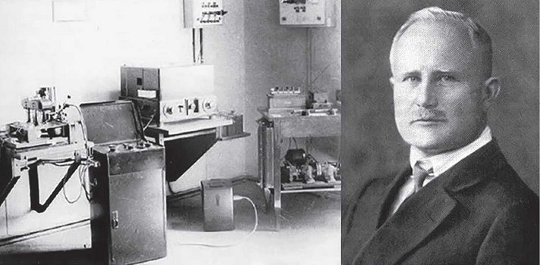
Рисунок 1 - Ганс Бергер, немецкий психиатр, впервые зарегистрировавший электроэнцефалографический сигнал с головы человека [2]

В 1924 г. Бергер зафиксировал при помощи гальванометра на бумаге в виде кривой электрические сигналы от поверхности головы, генерируемые головным мозгом. Именно он впервые ввел термин «электроэнцефалография» [3].
Исследования Ганса Бергера послужили толчком для развития методики ЭЭГ, и уже к середине ХХ в. она стала широко применяться в клинической практике [3]. В то время ЭЭГ регистраторы представляли собой громоздкие аналоговые чернильнопишущий аппараты, способные работать только в специализированных экранированных камерах. Кривые ЭЭГ выводились на рулонную бумагу механически - рисунок 2.
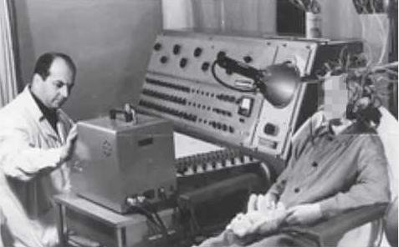
Рисунок 2 - Аналоговый чернильнопишущий аппарат электроэнцефалографии середины ХХ в [2]
С развитием компьютерной техники начиная с 1990-х гг. появляются первые цифровые аппараты для регистрации ЭЭГ. Они стали компактнее, надежнее, проще в использовании. Благодаря дополнительным схемотехническим и программным методам помехозащищенности такие регистраторы могут применяться в любых неэкранированных помещениях, аппарат соответственно показан на рисунке 3.
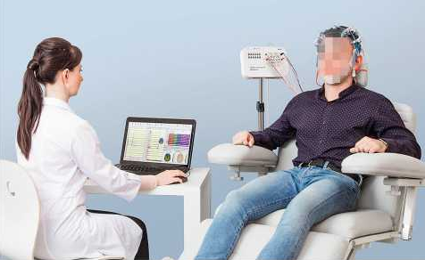
Рисунок 3 - Современный компьютерный электроэнцефалограф [2]

2 Технические основы работы электроэнцефалографа
Со времен Ганса Бергера и чернильнопишущих аппаратов многое изменилось. Схема устройства современного цифрового ЭЭГ представлена на рисунке 4.

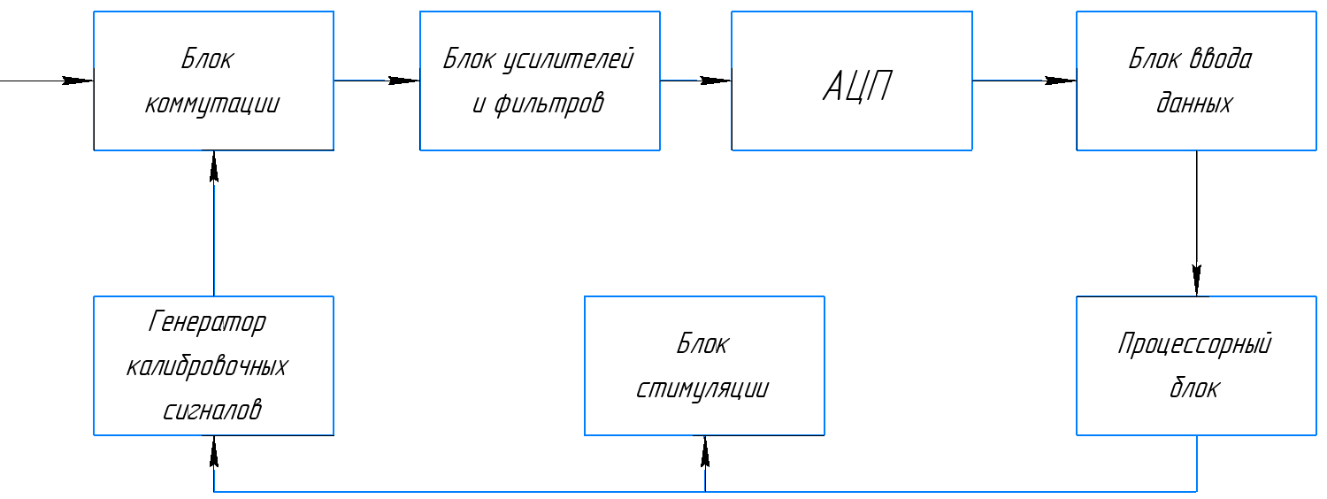Рисунок 4 - Блок-схема устройства современного цифрового электроэнцефалографа

Электрические сигналы, сгенерированные в результате работы головного мозга, регистрируются электродами, расположенными на голове. От ЭЭГ электродов сигналы поступают по скоммутированным каналам на входы операционных усилителей, затем после многократного усиления оцифровываются блоком аналогоцифрового преобразователя (АЦП) и передаются в компьютер, где они фильтруются и выводятся на дисплей персонального компьютера. Также в состав комплекса по регистрации ЭЭГ традиционно входит блок стимуляции (фото-, фоно-, паттерн-, токовый стимуляторы) и генератор калибровочного сигнала для проверки работоспособности каналов ЭЭГ [4].
ЭЭГ отведение отображает разность потенциалов между двумя точками на голове обследуемого, измеренную во времени (при скальповой записи ЭЭГ).

2.1 Электроды ЭЭГ
Какой бы аппарат ЭЭГ ни применялся для регистрации, в первую очередь качество записи сигнала зависит от применяемых электродов. Даже самый современный электроэнцефалограф не сможет записать качественный сигнал с плохих электродов [2].
В настоящее время существует несколько видов ЭЭГ электродов, каждый из которых имеет свои преимущества и недостатки: мостиковые (рисунок 5), чашечковые (рисунок 6), игольчатые, гидрогелевые электроды, одноразовые системы (рисунок 7), электродные системы (рисунок 8), активные электроды и т.д.
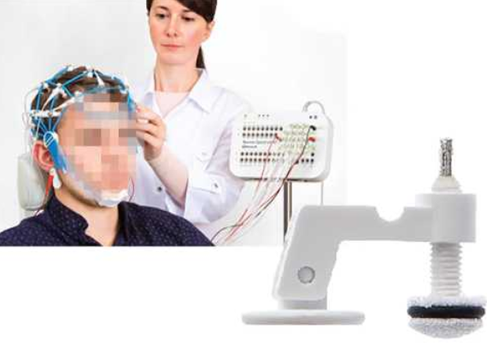
Рисунок 5 - Мостиковый электрод – традиционное решение для проведения рутинной электроэнцефалографической записи продолжительностью до 40–60 мин [2]

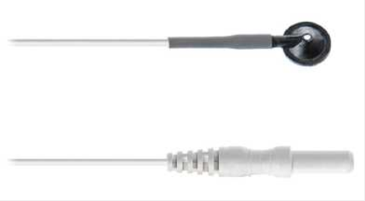
Рисунок 6 - Чашечковый электроэнцефалографический электрод хорош для длительных исследований – от нескольких часов до нескольких суток [2]

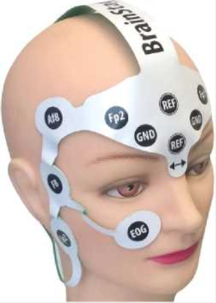
Рисунок 7 - Одноразовая электродная электроэнцефалографическая система для срочного проведения обследования при оказании экстренной помощи [2]

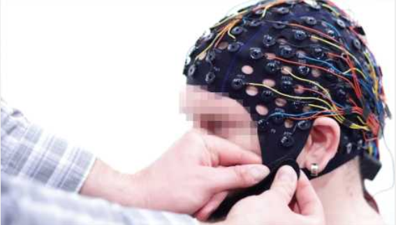
Рисунок 8 - Электродная система с предустановленными электроэнцефалографическими электродами идеальна для продолженных обследований [2]

Даже при использовании качественных ЭЭГ электродов необходимо их правильно наложить на голову обследуемого, обеспечив хороший электрический контакт с кожей головы (при неинвазивном исследовании). Электроды должны быть наложены на голову, обследуемого в строгом соответствии с международной системой «10–20%» , показанной на рисунке 9 [5,6]. Важно отметить, что при регистрации одного обследования не рекомендуется использовать ЭЭГ-электроды разного типа, поскольку между ними может возникнуть так называемая гальваническая пара – разность потенциалов (или поляризация), которая мешает качественной записи ЭЭГ. Постоянное смещение сигнала может вывести его за пределы диапазона амплитуд, которые способен регистрировать ЭЭГ аппарат [4].
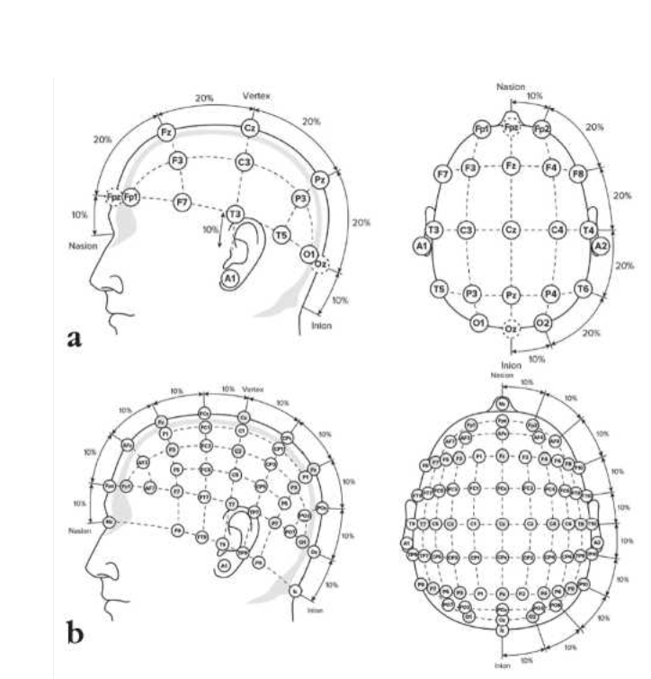
Рисунок 9 - Международные системы наложения электроэнцефалографических электродов (а) - «10–20%» и (b) - «10–10%» [5,6]

От правильности позиционирования ЭЭГ электродов на голове обследуемого зависит корректность интерпретации результатов записи. Особенно важна точность наложения электродов при решении задачи локализации источников патологической активности головного мозга, при топографическом картировании, оно показано на рисунке 10.
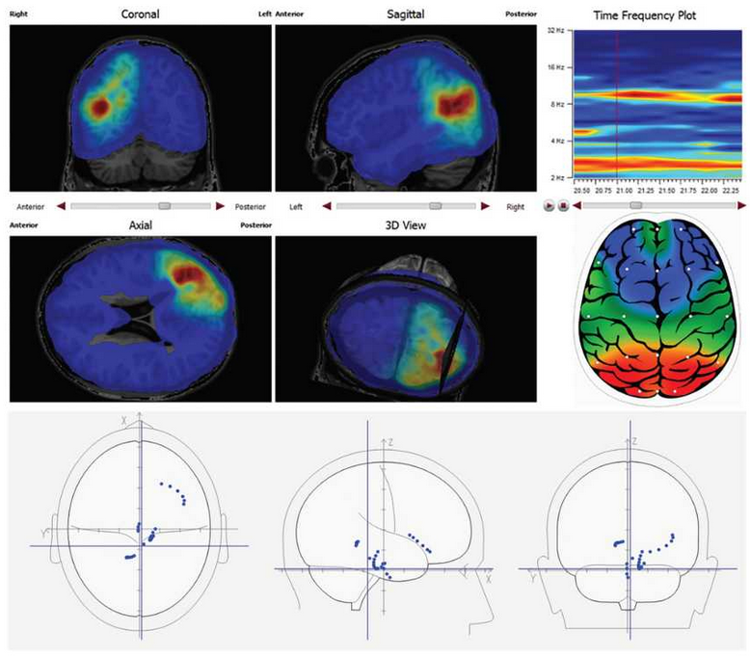
Рисунок 10 - Топографическое картирование и 3D-локализация источников патологической активности по электроэнцефалограммам [2]

2.2 Измерение подэлектродного импеданса
При качественном наложении электрода на кожу головы необходимо добиться минимально возможного электрического сопротивления (импеданса) между электродом и телом обследуемого. Для этого кожу в местах наложения предварительно обезжиривают, а иногда и обрабатывают абразивной пастой.
Для проверки качества электрического контакта ЭЭГ электродов с кожей головы все современные электроэнцефалографы имеют функцию измерения подэлектродного импеданса (электрического сопротивления). Нормальными для записи рутинных ЭЭГ-обследований считаются значения сопротивления, не превышающие 25 кОм. А при регистрации вызванных потенциалов мозга, например, рекомендуется добиваться значений импеданса ниже 5 кОм [2].
Обычно импеданс измеряется непосредственно перед началом записи, во время наложения ЭЭГ-электродов. Также часто это действие осуществляется после окончания ЭЭГ-записи для контроля ее качества. А при длительных ЭЭГ-обследованиях измерять сопротивление необходимо периодически, чтобы своевременно корректировать выявленные отклонения в качестве наложения электродов (рисунок 11).
После того как ЭЭГ-электроды наложены, импеданс измерен и находится в зеленой зоне (сопротивление менее 25 кОм), можно приступать непосредственно к регистрации ЭЭГ-сигнала. Для того чтобы вовремя сигнализировать о низком качестве контакта электрода в ходе обследования, в современных ЭЭГ-регистраторах заложена функция онлайн-измерения импеданса. При этом непосредственно во время регистрации сигнала ЭЭГ на электроды с высокой частотой подается зондирующий ток для определения сопротивления каждого электрода.

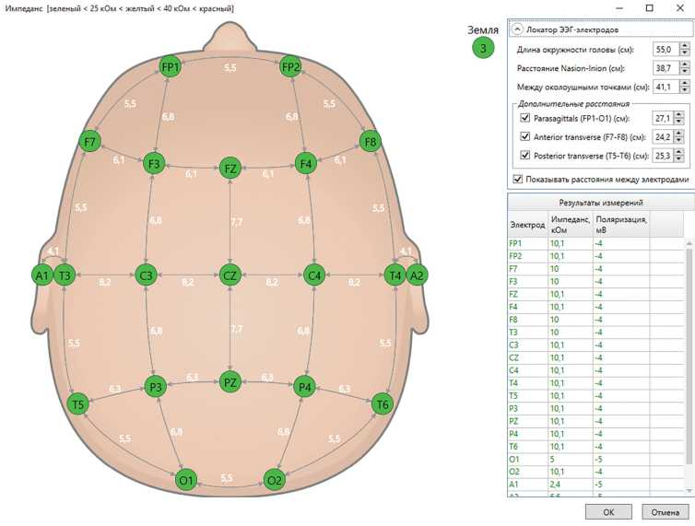
Рисунок 11 - Окно измерения импеданса [2]

2.3 Монтаж регистрации ЭЭГ
Как было указано выше, ЭЭГ отведение – это всего лишь разность потенциалов между двумя точками под электродами. Электрод, относительно которого измеряется активный сигнал, называют референтным [7,8]. Отведения, имеющие один общий референтный электрод, называют монополярными (рисунок 12). Если же каждое отведение монтажа имеет свой собственный референтный электрод, то его называют биполярным (рисунок 13). Совокупность всех регистрируемых ЭЭГ-отведений в обследовании называют монтажом регистрации.
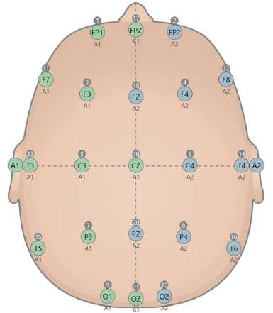
Рисунок 12 - Монополярный монтаж, содержащий 21 активный канал электроэнцефалографа, регистрируемый относительно референтных электродов А1 и А2 ипсилатерально. Все отведения левого полушария регистрируются относительно референта А1 (зеленый цвет), правого – относительно А2 (синий цвет) [9]
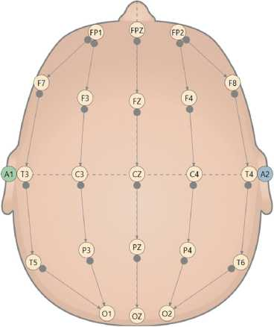
Рисунок 13 - Биполярный монтаж по типу double banana, в котором у каждого отведения есть свой активный и пассивный (референтный) электрод. При этом физически все каналы регистрируются относительно заданных референтов А1 и А2. Монтажная реконструкция осуществляется уже в программе на компьютере при отображении электроэнцефалографических кривых на экране монитора [9]

Как правило, все современные компьютерные электроэнцефалографы всегда регистрируют сигналы ЭЭГ в референтном монтаже с возможностью последующего программного пересчета в любые биполярные монтажи [7,8]. Поэтому следует четко отличать аппаратные и программные (расчетные) референтные электроды.
Поэтому следует четко отличать аппаратные и программные (расчетные) референтные электроды.

Аппаратные референтные электроды
С помощью математических преобразований внутри компьютерной программы сигналы ЭЭГ-отведений, записанные от аппаратных референтов, могут быть преобразованы к программным референтам. Виды аппаратных электродов и их описание представлены в таблице 1.
Таблица 1 – Виды аппаратных референтных электродов [2]
Выделенный референтный электрод (Ref) | Устанавливается на произвольное место на голове обследуемого, желательно вдоль сагиттальной линии
Ушные референтные электроды (А1 и А2 (М1 и М2)) | Устанавливаются на мочки ушей или на сосцевидные отростки (мастоид)
Объединенный ушной электрод (AA) | При таком типе аппаратного референта устанавливается два референтных электрода, но внутри блока регистратора они электрически соединяются
Центральный электрод (CZ) | Устанавливается на вертекс
Выбранный электрод | Произвольный электрод монтажа (может быть назначен аппаратным референтом (не для всех регистраторов))

С помощью математических преобразований внутри компьютерной программы сигналы ЭЭГ-отведений, записанные от аппаратных референтов, могут быть преобразованы к программным референтам.

Программные референтные электроды
Программные (расчетные) референтные электроды и их описание представлены в таблице 2.
Таблица 2 - Виды программных референтных электродов [2]
Усредненный электрод (AV) | При этом программном референте все сигналы от всех ЭЭГ электродов усредняются в одну кривую, и этот сигнал используется в качестве референтного
Усредненный по левому полушарию (AV1) | При этом преобразовании усредняются все сигналы с электродов левого полушария
Усредненный по правому полушарию (AV2) | При этом преобразовании усредняются все сигналы с электродов правого полушария
Отведение от источника (англ. source derivation, SD) | Одно из распространенных преобразований, при котором в качестве референтного используется усредненный сигнал с соседних для данного ЭЭГ электродов (при таком виде программного референта сигналы, локализованные в некоторой области под несколькими электродами, усиливаются, а локализованные только под одним электродом – ослабляются)

При просмотре и анализе результатов ЭЭГ-обследований применяют как монополярные (референтные), так и биполярные монтажи. В рекомендациях экспертного совета по нейрофизиологии Российской Противоэпилептической Лиги (РПЭЛ) по регистрации рутинной ЭЭГ 2016 года [8] прописаны типовые монтажи регистрации.

2.4 Усилитель ЭЭГ
От электродов по проводам электрический сигнал каждого ЭЭГ-отведения поступает на усилитель аналогового сигнала. Важно подчеркнуть, что для качественной регистрации низкоамплитудных ЭЭГ сигналов необходимо применять высококачественные медные провода с низким сопротивлением. Для уменьшения артефактов, связанных с движением проводов во время обследования, их рекомендуется сплести в косу.
Поскольку электрическая активность головного мозга на скальпе очень низкоамплитудна, а кроме того, на своем пути к скальповому ЭЭГ электроду она проходит ряд препятствий в виде костей черепа и кожи, на вход усилителя поступает разность потенциалов очень низкой амплитуды – порядка нескольких десятков микровольт [10,11]. Чтобы этот сигнал оцифровать и передать в компьютер, его необходимо усилить в несколько десятков раз. Как правило, для повышения амплитуды ЭЭГ сигнала применяется несколько каскадов усиления (рисунок 14). Причем это должны быть достаточно качественные операционные усилители с низким уровнем собственных шумов и помех, вносимых в полезный сигнал. У современных ЭЭГ усилителей уровень собственного шума не превышает 1,5 мкВ от пика до пика.
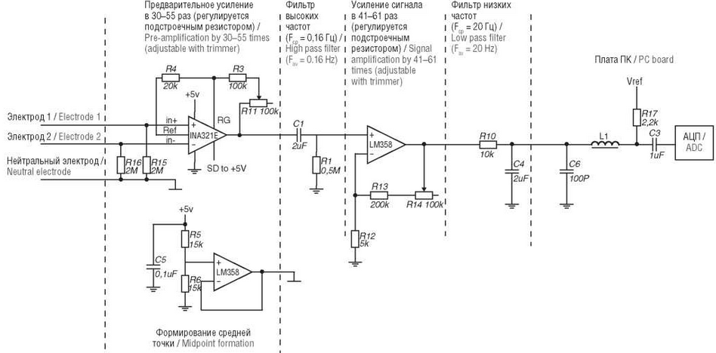
Рисунок 14 – Электрическая принципиальная схема усиления канала электроэнцефалографа [2]
Для регистрации одного ЭЭГ-отведения необходимо наложить три электрода: активный, пассивный и нейтральный (или заземляющий), который необходим для уменьшения синфазной помехи от питающей сети (50–60 Гц). Таким образом, чтобы зарегистрировать, например, 19 ЭЭГ-отведений, нам потребуется установить, как минимум 21 ЭЭГ-электрод: 19 активных, 1 пассивный (или референтный) и 1 заземляющий.
Усиление низкоамплитудного ЭЭГ-сигнала необходимо для того, чтобы передать его на вход АЦП, который не может принимать низкоамплитудный сигнал. АЦП, в свою очередь, нужен для перевода сигнала из аналоговой формы в цифровую для его последующей передачи и обработки на компьютере.

2.5. Аналого-цифровой преобразователь (АЦП)
АЦП переводит сигнал из аналоговой формы в цифровую. Цифровое представление сигнала имеет ряд преимуществ:
- цифровой сигнал не подвержен помехам, его можно передавать на любые расстояния без искажений;
- цифровой сигнал легко может быть представлен в компьютере на дисплее;
Но есть у цифрового представления и свои недостатки и ограничения. Качество цифрового представления сигнала зависит от параметров блока АЦП, а именно от разрешающей способности и частоты квантования.
Разрешающая способность – это минимальный диапазон измерения амплитуды, количество разрядов (ступенек) при измерении амплитуды сигнала [4]. Например, если у АЦП разрешающая способность составляет всего 8 бит, то амплитуда цифрового сигнала на его выходе будет принимать одно из 256 (2⁸) значений (ступенек). Если при этом нам нужно измерять сигнал в диапазоне от –10 мВ до +10 мВ, то размер ступеньки будет равен 78 мкВ. Для оцифровки ЭЭГ сигнала такой разрешающей способности явно недостаточно. Поэтому первые цифровые ЭЭГ регистраторы имели очень узкий амплитудный диапазон и при малейшем его превышении уходили в отсечку. При применении более современных 16-битных АЦП (65 536 ступенек) точность измерения амплитуды того же диапазона уже составит всего 0,3 мкВ, что намного лучше. Самые современные 24-битные АЦП, применяемые в электроэнцефалографах, позволяют обеспечить одновременно и широкий регистрируемый диапазон амплитуд, и высокую точность оцифровки сигнала [2].
Частота квантования (дискретизации) – это разрешение по времени, минимальный временной диапазон измерения сигнала [4]. Например, если мы можем измерять некий аналоговый сигнал только 100 раз в секунду (100 Гц), а в сигнале содержатся колебания частотой выше 100 Гц, то мы их просто не увидим на нашей оцифрованной кривой.
На рисунке 15 представлены отличия сигнала, записанного с разной частотой квантования. Сигнал содержит синусоиду частотой 10 Гц. При частоте квантования 100 Гц можно заметить неравномерность пиков синусоиды, обусловленную недостаточной разрешающей способностью по времени. На 200 Гц вершины синусоиды более сглажены, но все-таки неравномерность еще различима. При частоте 500 Гц синусоида 10 Гц выглядит уже гладко, и дальнейшее увеличение частоты квантования не приведет к улучшению качества сигнала, но существенно увеличит его объем при хранении в базе данных обследований на компьютере [2].
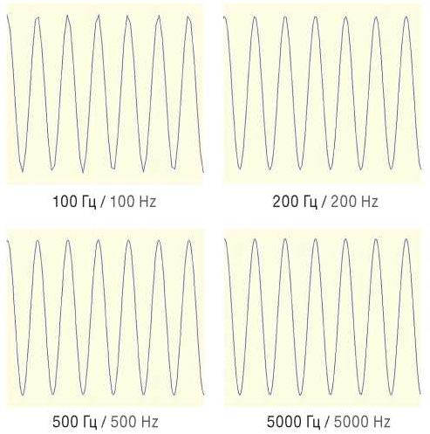
Рисунок 15 - Синусоида частотой 10 Гц, записанная с разными частотами квантования [2]
Важно отметить, что в соответствии с теоремой Котельникова [12] для отображения любой частоты колебаний в цифровом виде необходима частота квантования, как минимум в 2 раза превышающая максимальную частоту колебаний самого сигнала. Таким образом, если на ЭЭГ мы планируем увидеть частоты колебаний сигналов до 75 Гц, то нам нужна частота квантования как минимум 150 Гц. Однако на практике для качественного отображения требуется частота квантования, в 4–8 раз превышающая максимальную частоту колебаний измеряемого сигнала. Именно поэтому для качественного отображения ЭЭГ на экране компьютера рекомендуется использовать частоту квантования от 500 Гц и выше [13].

3 Технические характеристики электроэнцефалографа
В совокупности технические характеристики усилителя и АЦП определяют качество работы ЭЭГ-регистратора. Приведем перечень основных технических характеристик, присущих современным электроэнцефалографам.

3.1 Частотный диапазон регистрируемого сигнала
Если регистрируемый сигнал содержит частоты, выходящие за пределы рабочего диапазона, их не будет видно на экране компьютера. Частотный диапазон регистрируемого сигнала обычно ограничен частотой квантования.

3.2 Разрядность АЦП
Эта характеристика аналого-цифрового преобразователя определяет точность измерения аналогового сигнала, степень его огрубления при переводе в цифровую форму.

3.3 Частота квантования
Данный параметр напрямую влияет на разрешающую способность регистрируемого сигнала по времени. От частоты квантования зависит качество ЭЭГ-сигнала на экране монитора. Неоправданное повышение частоты квантования не улучшает качество отображения сигнала, но существенно увеличивает его объем при хранении [2].

3.4 Уровень собственных шумов усилителя
Этот параметр имеет особое значение при регистрации низкоамплитудной ЭЭГ, например в палате интенсивной терапии или при диагностике смерти мозга. Но и при обычных рутинных ЭЭГ-обследованиях уровень собственных шумов усилителя является его важной характеристикой, влияющей на качество регистрируемого сигнала.

3.5 Возможность онлайн измерения сигнала
Данная функция особенно важна при проведении длительных ЭЭГ-обследований для контроля качества наложения электродов.

3.6 Встроенный калибратор для проверки работоспособности каналов электроэнцефалографии
Перед проведением ЭЭГ-обследования необходимо убедиться в работоспособности ЭЭГ-каналов усилителя и АЦП. Для этого служит встроенный калибратор, который генерирует синусоидальный или прямоугольный калибровочный сигнал заданной амплитуды.

3.7 Аналоговые фильтры
Еще одной важной технической характеристикой электроэнцефалографа можно считать встроенные аналоговые фильтры. Фильтрация сигнала помогает выделить из него полезную информацию, отсеяв шумы и помехи. Существует три вида аппаратных фильтров: фильтр верхних частот (ФВЧ), фильтр нижних частот (ФНЧ) и фильтр подавления синфазной помехи (сетевой или режекторный) [14].
ФВЧ подавляет низкочастотную составляющую сигнала. Например, ФВЧ частотой 1 Гц будет подавлять медленноволновую активность менее 1 Гц. Для регистрации ЭЭГ-сигнала рекомендуется значение ФВЧ, не превышающее 0,5 Гц [8].
ФНЧ подавляет высокочастотные компоненты сигнала. Например, ФНЧ частотой 35 Гц будет подавлять все частоты выше 35 Гц. Для регистрации ЭЭГ-сигнала рекомендуется значение ФНЧ не менее 70 Гц [8].
Совокупность частот ФВЧ и ФНЧ определяет входной частотный диапазон регистрируемого сигнала. Для ЭЭГ сигнала этот диапазон традиционно считался от 0,5 до 35 Гц, но в новых клинических рекомендациях Международной Противоэпилептической Лиги (англ. International League Against Epilepsy, ILAE) и Международной федерации клинической нейрофизиологии 2022 года [13] этот диапазон расширен и теперь составляет от 0,5 до 70 Гц.
Степень подавления синфазной помехи (англ. common mode rejection ratio, CMRR) характеризует способность усилителя бороться с частотой питающей сети 50 Гц (или 60 Гц). У современных усилителей данный показатель может достигать 110–120 дБ. Для подавления синфазной помехи применяется тракт с обратной связью, в котором задействуется общий заземляющий электрод. Благодаря именно этой схемотехнической возможности современные электроэнцефалографы могут регистрировать ЭЭГ в неэкранированных помещениях.
Кроме аналоговых фильтров, работающих на уровне аппаратуры, при просмотре ЭЭГ сигнала на экране компьютера используются и программные (цифровые) фильтры. Следует помнить, что, хотя фильтрация ЭЭГ сигнала полезна для удаления шумов и помех, любая фильтрация вносит искажения в исходный сигнал. Например, цифровые фильтры могут иметь транспортную задержку. Эти особенности важно учитывать при анализе записанных данных [15].

ЗАКЛЮЧЕНИЕ
В работе детально классифицированы основные типы ЭЭГ-электродов (мостиковые, чашечковые, одноразовые, электродные системы) и подчеркнута критическая важность соблюдения международных систем наложения «10–20%» и «10–10%». Обоснована недопустимость использования разнородных металлов во избежание возникновения гальванической пары. Сформулированы жесткие требования к контролю качества контакта: для рутинной ЭЭГ подэлектродный импеданс не должен превышать 25 кОм, а для регистрации вызванных потенциалов — 5 кОм.
Описаны принципы формирования монополярных и биполярных монтажей. Раскрыта технологическая сущность разделения референтов на аппаратные и программные.
Материалы исследования могут служить методическим пособием для обучения медицинского персонала, обеспечивая осознанный подход к эксплуатации цифровых энцефалографов, минимизации аппаратных артефактов и, как следствие, существенному повышению качества диагностики.

СПИСОК ИСПОЛЬЗОВАННЫХ ИСТОЧНИКОВ
1. Farid H. A. и др. Evaluation of the knowledge of medical doctors, graduates, and students about the field of clinical neurophysiology // Multicult Educ. 2021. Т. 7. С. 318–322.
2. Ivanov A. The structure of modern EEG recorder [Электронный ресурс] // Epilepsy and paroxysmal conditions. 2023. URL: https://www.epilepsia.su/jour/article/view/848?locale=ru_RU (дата обращения: 21.05.2026).
3. Arjoonsingh A. и др. History and evolution of the electroencephalogram [Электронный ресурс] // Cureus. Cureus, 2024. URL: https://pmc.ncbi.nlm.nih.gov/articles/PMC11379424/ (дата обращения: 24.05.2026).
4. Киреев А. В., Ледяева В. С., Резниченко А. А. Принципы разработки усилителей биопотенциалов и метод обработки данных о реакции организма // Инженерный вестник Дона. Федеральное государственное автономное образовательное учреждение высшего …, 2012. Т. 23, № 4–2. С. 24.
5. Jasper H. H. Ten-twenty electrode system of the international federation // Electroencephalogr Clin Neurophysiol. 1958. Т. 10. С. 371–375.
6. Seeck M. и др. The standardized EEG electrode array of the IFCN // Clinical neurophysiology. Elsevier, 2017. Т. 128, № 10. С. 2070–2077.
7. American Clinical Neurophysiology Society. Guideline 1: minimum technical requirements for performing clinical electroencephalography [Электронный ресурс] // American journal of electroneurodiagnostic technology. 2006. URL: https://journals.lww.com/clinicalneurophys/citation/2006/04000/guideline_1__minimum_technical_requirements_for.2.aspx (дата обращения: 24.05.2026).
8. Редакционная С. Рекомендации экспертного совета по нейрофизиологии Российской противоэпилептической лиги по проведению рутинной ЭЭГ // Эпилепсия и пароксизмальные состояния. 2017. Т. 8, № 4. С. 99–108.
9. Ivanov A. What mysteries does the reference electrode hide? [Электронный ресурс] // Epilepsy and paroxysmal conditions. 2025. URL: https://www.epilepsia.su/jour/article/view/1241?locale=ru_RU (дата обращения: 24.05.2026).
10. Александров М. В. и др. Электроэнцефалография. Общество с ограниченной ответственностью" Издательство" СпецЛит", 2019.
11. Зенков Л. Клиническая энцефалография (с элементами эпилептологии) // М.: МЕДпресс-информ. 2004.
12. Худяков Г. Теорема отсчетов теории сигналов и ее создатели // Радиотехника и электроника. Федеральное государственное бюджетное учреждение" Российская академия наук", 2008. Т. 53, № 9. С. 1157–1168.
13. Tatum W. O. и др. Minimum standards for inpatient long-term video-EEG monitoring: A clinical practice guideline of the international league against epilepsy and international federation of clinical neurophysiology // Clinical Neurophysiology. Elsevier, 2022. Т. 134. С. 111–128.
14. Сергиенко А. Б. Цифровая обработка сигналов. БХВ-Петербург, 2011.
15. Кулаичев А. П. Компьютерная электрофизиология и функциональная диагностика. Общество с ограниченной ответственностью «Научно-издательский центр ИНФРА-М», 2019.

